KOTVY PRO STŘEDNÍ ZATÍŽENÍ NEREZ typ NK

NK - narážecí nerezová kotva na střední zatížení

Vlastnosti - Rozpěrná ocelová kotva rozpínaná vnitřním rozpínacím kuželem.
- Rychlá montáž na principu zaražení rozpínacího kuželu
- Lze okamžitě zatížit
Materiál - Austenitická chromniklová ocel UNI 10088/UNI EN 10278
Ověření - Zkušebna mechanických a fyzikálně chemických vlastností stavebních konstrukcí
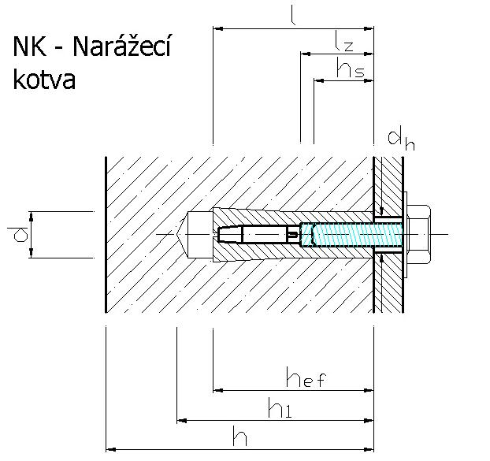 a dílců v Praze 10. Protokol č. 145/93.

Typ NK nerez
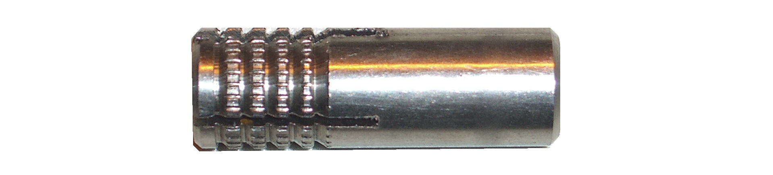

Určené použití
1.Vhodné pro betony C 20/25
2.Vhodné pro upevnění konstrukčních prvků do betonových
stavebních celků v agresivním prostředí např.: potrubí,
zavěšených stropů, fasád, a pod.

TYP | VNITŘNÍ  ZÁVIT | d_{o}  ∅  vrtané  díry  mm | h₁  min. hl. vrtan.  díry  mm | h_{ef}  efektivní  hl.zako-  tvení  mm | l  délka  kotvy  mm | l_{z}  délka  závitu  mm | T_{inst.}  utah.  moment  Nm | d_{h}  ∅  otvoru  upev.  prvku  mm | h_{s}  délka  zašrou-  bování  mm
NK 6 A 2 | M 6 | 8 | 30 | 28 | 28 | 12 | 5 | 6,6 | 9
NK 8 A 2 | M 8 | 10 | 32 | 30 | 30 | 15 | 10 | 9,- | 12
NK 10 A 2 | M 10 | 12 | 43 | 40 | 40 | 15 | 12 | 11,- | 12
NK 12 A 2 | M 12 | 15 | 54 | 50 | 50 | 24 | 40 | 14,- | 21
NK 16 A 2 | M 16 | 20 | 70 | 65 | 65 | 30 | 75 | 18,- | 27
Příklad objednávky: NK 8 A 2 …………………… 10 ks

POSTUP PŘI OSAZOVÁNÍ KOTEV
Kotvy se dodávají bez dalšího spojovacího materiálu (šrouby, závitové tyče apod).
Na přání je dodáván samostatně.
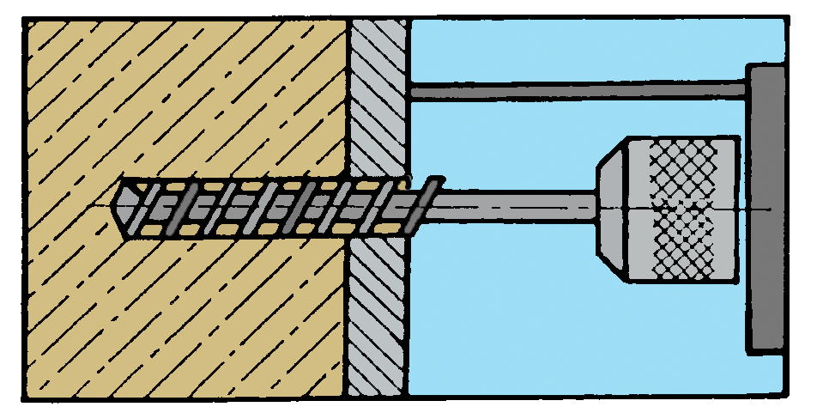
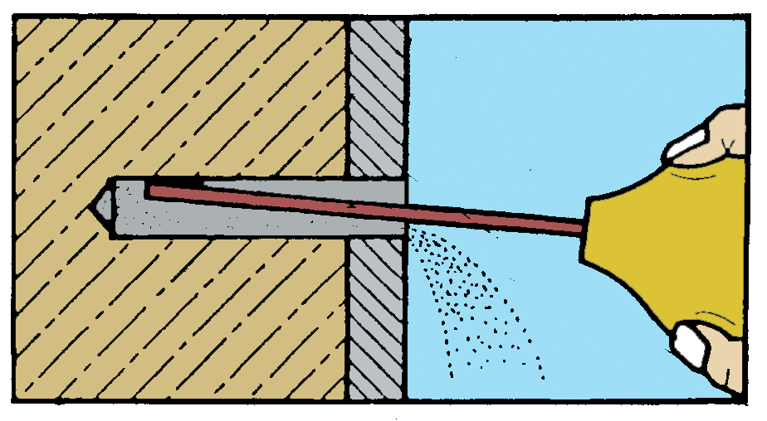
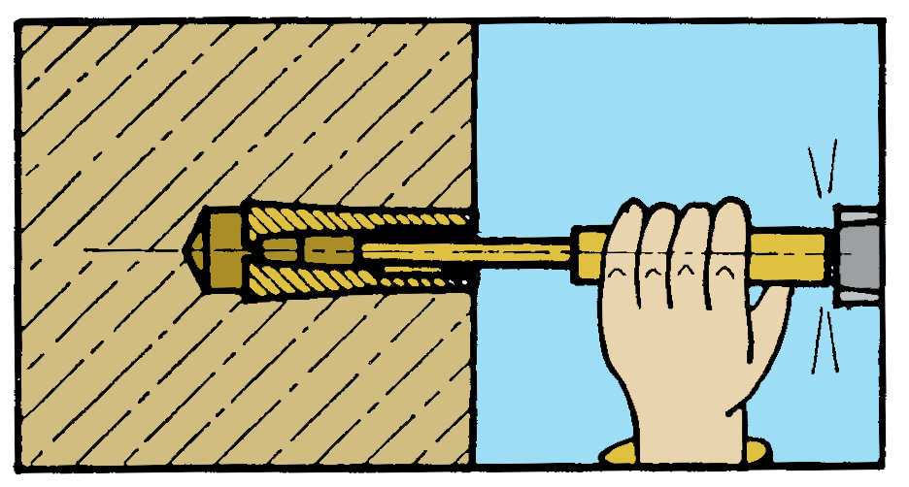
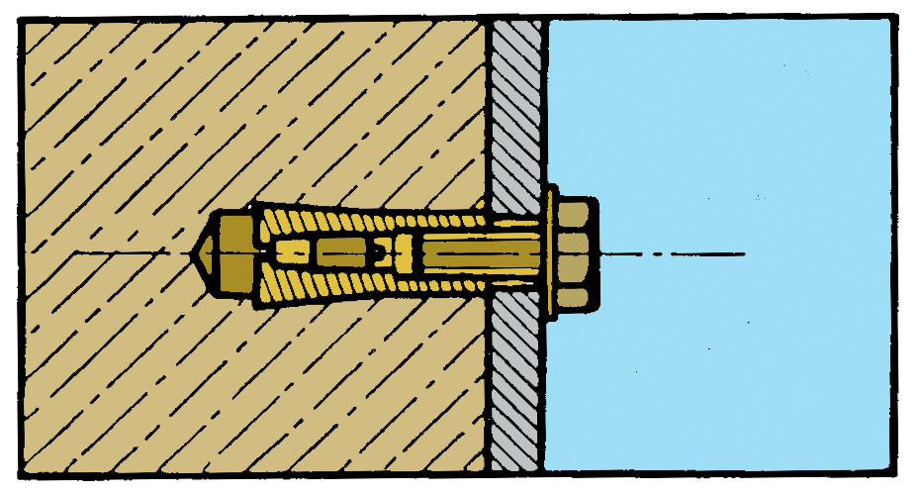

1.Vyvrtat díru příslušného 2. Odvrtaný materiál vyfouk- 3. Zasunout kotvu a zarazit 4. Namontovat požadovaný
průměru do předepsané nout. pomocí přípravku rozpě- předmět.
hloubky. rný kužel.

Montážní přípravky
Pro osazení kotev jsou dodávány montážní přípravky s redukovaným dříkem podle typu kotvy.
MONTÁŽNÍ PŘÍPRAVEK | TYP KOTVY
MP 6 | 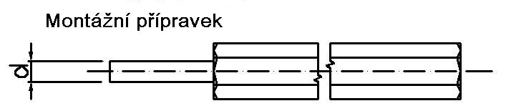 NK 6
MP 8 | NK 8
MP 10 | NK 10
MP 12 | NK 12
MP 16 | NK 16

